1. Импортируем библиотеки pandas и matplotlib.pyplot.



1. Далее нужно создать пустой датафрейм, в который в дальнейшем будет вставляться таблица.

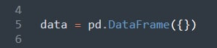  
 3. Далее задаем функцию.



4. Далее вызываем эту функцию.

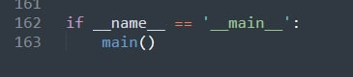

5. Далее загружаем таблицу и при помощи цикла обрабатываем NaN, вместо них пишем 0.

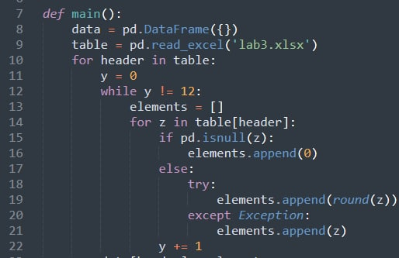

6. Затем при помощи цикла, там где встречаются 0, которые ранее были поменяны вместо NaN, подставляем прогноз, который высчитываются по формуле.

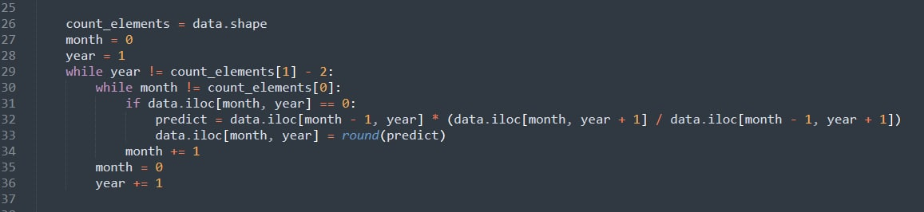

7. Далее по формуле предсказываем прибыль на 2023 год.

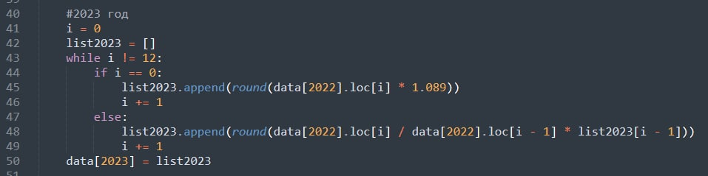

8. Тоже самое делаем для 2024 года.

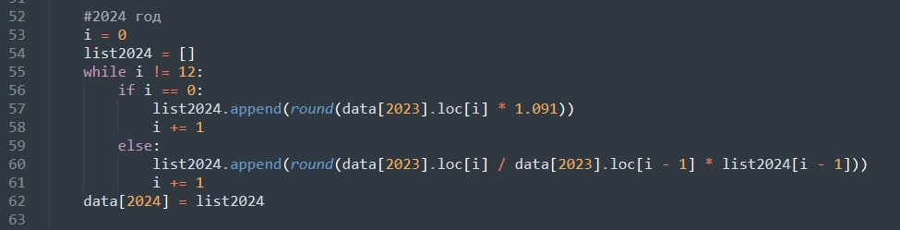

9. Далее находим линейный тренд по формуле и при помощи round округляем получившийся результат .

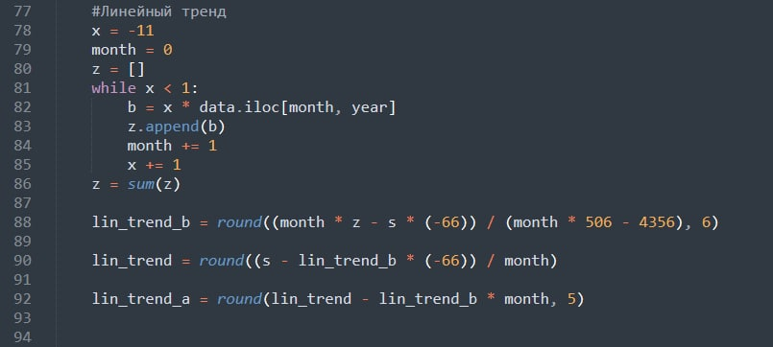

9. Далее по формуле находим отклонения.

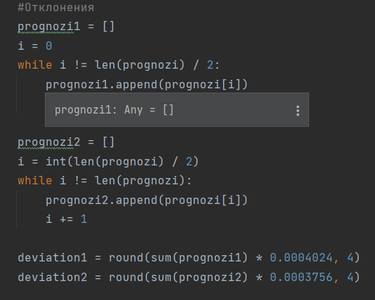

10. При помощи цикла For считаем оптимистичный прогноз, прибавляя значение отклонения, которое мы высчитали ранее.

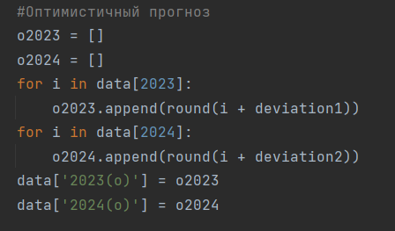

11. Тоже самое делаем для пессимистичного прогноза, только получившиеся отклонение вычитаем.

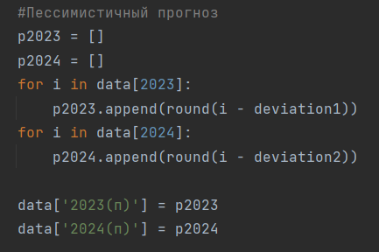

12. Далее, загрузив библиотеку , создаем графики оптимистичного и пессимистичного прогнозов для 2023 и 2024 годов.

